МИНОБРНАУКИ РОССИИ
Санкт-Петербургский государственный
электротехнический университет
«ЛЭТИ» им. В.И. Ульянова (Ленина)
Кафедра САПР

отчет
по практической работе №3
по дисциплине «Программирование»
Тема: Представление двунаправленной очереди и кольцевого списка, через чтение и вывод в файл упорядоченных чисел

Студент гр. 4335 |  | Бажин К.А.
Руководитель |  | Калмычков В.А.

Санкт-Петербург
2026
Формулировка задания:

Загрузить из файла вещественные числа в двунаправленную очередь, потом разложить числа в диапазоне в кольцевой список, упорядочив их по возрастанию. Итоговый результат загрузить в новый файл.
Общее описание алгоритма
- Строки считываются из входного файла input.txt;
- Потом записываются в очередь.
- Вводится диапазон чисел, которые должны попасть в файл.
- Выводится пользователю все числа, взятые из файла.
- Дальше создаем кольцевой список и заполняем его числами входящий в диапазон
- Сортируем этот список по возрастанию (метод пузырька).
- После сохраняем этот список в выходной файл output.txt.

Входные и выходные данные’
Диапазон: [-10.0, 2]
Входной файл (input.txt):
<число 5.2> <число 2.8>
<число -8,6> <число 6.8>
<число -2,3>
Выходной файл (output.txt):
<число -8,6> <число -2,3>

Таблица функций
Функция | Назначение
CircularLinkedList | Класс кольцевого списка
CircularLinkedList | Конструктор по умолчанию
~CircularLinkedList | Деструктор, для очищения данных
add | Добавляет следующий элемент в список
clear | Удаляет все данные кольцевой список
save | Добавляет данные в файл
show | Добавляет данные в консоль
sort | Сортировка пузырьком
main | Класс запуска программы
main | Основной алгоритм: инициализация листов и запись/чтение в файл, а также последовательность действий.
Queue | Класс очереди двунаправленного списка
Queue | Конструктор по умолчанию
~ Queue | Деструктор, для очищения данных
enqueue | Добавление элемента в конец очереди
tryDequeue | Берет элемент из очереди (удаляя его из списка)
clear | Удаляет все данные очереди двунаправленного списка
show | Добавляет данные в консоль
getSize | Возвращает размер списка
load | Получение всех элементов из файла
isEmpty | Проверяет пуст ли список

Рисунок добавления элемента очереди двунаправленного списка в конец(хвост) и его извлечение (из головы)

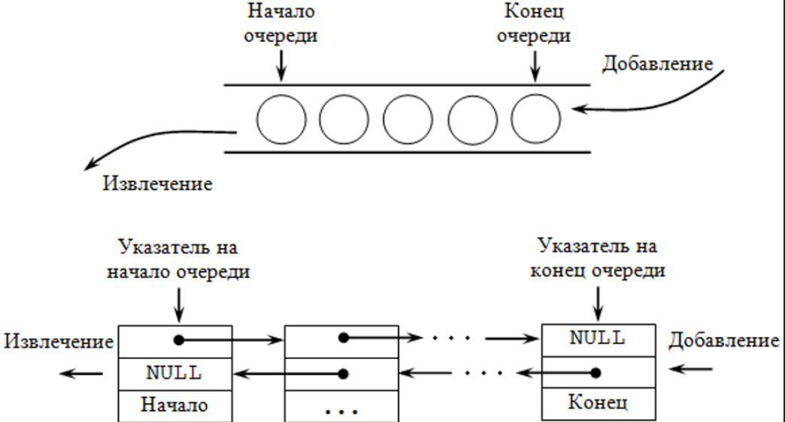\

Рисунок добавления элемента в кольцевой список в конец
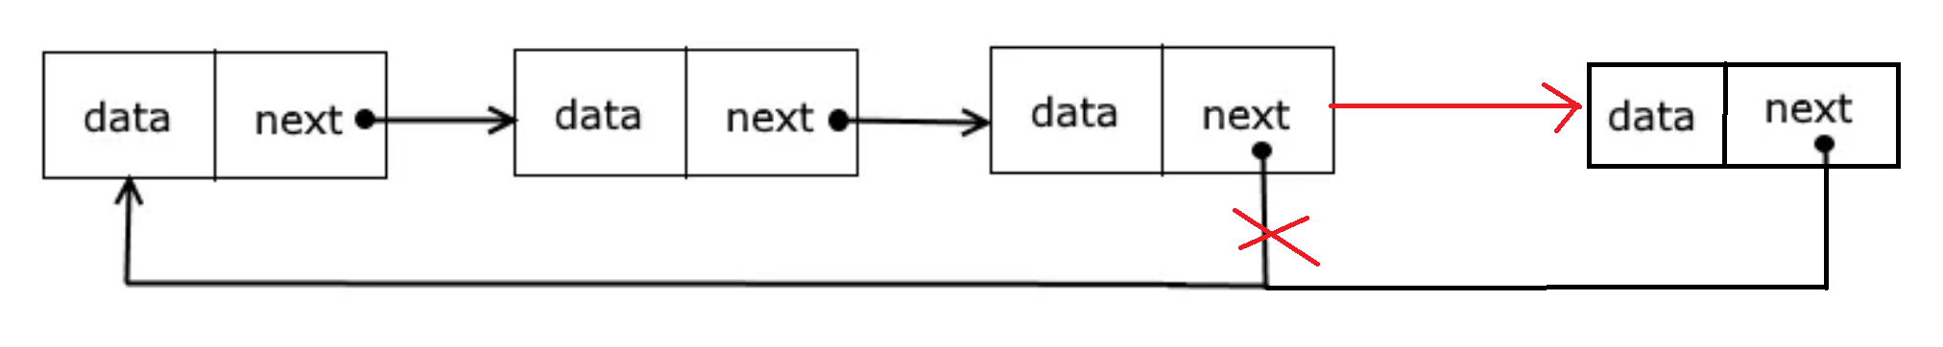

Текст программы
#ifndef LIST_NODE_CPP
#define LIST_NODE_CPP

// Базовый класс для узла списка
template <typename T>
class ListNode {
public:
//Поле для хранения данных узла
T data;

ListNode* prev; // Указатель на предыдущий список
ListNode* next; // Указатель на следующий список

//Конструктор
ListNode(const T& data) : data(data), prev(nullptr), next(nullptr) {}

// Виртуальный деструктор, для правильного освобождения ресурсов
virtual ~ListNode() {}
};
#endif
#ifndef CIRCUKAR_NODE_CPP
#define CIRCUKAR_NODE_CPP

// Базовый класс для узла списка
template <typename T>
class CircularNode {
public:
//Поле для хранения данных узла
T data;

CircularNode* next; // Указатель на следующий список

//Конструктор
CircularNode(const T& data) : data(data), next(nullptr) {}

// Виртуальный деструктор, для правильного освобождения ресурсов
virtual ~CircularNode() {}
};
#endif
#include <iostream>
#include <fstream>
#include "ListNode.cpp"
using namespace std;

template <typename T>
class Queue {
private:
ListNode<T>* front; // начало очереди (для извлечения)
ListNode<T>* rear; // конец очереди (для добавления)
int size;

public:
// Конструкторы
Queue() : front(nullptr), rear(nullptr), size(0) {}

// Деструктор
~Queue() {
clear();
}

void clear() {
T dummy;
while (tryDequeue(dummy)) {
// Просто очищаем, значение нам не нужно
}
}

// Добавление элемента в конец очереди
void enqueue(T val) {
auto* newNode = new ListNode<T>(val);

if (isEmpty()) {
// Если очередь пуста, новый элемент становится и началом и концом
front = rear = newNode;
}
else {
// Добавляем в конец
rear->next = newNode;
newNode->prev = rear;
rear = newNode;
}
size++;
}

bool tryDequeue(T& value) {
if (isEmpty()) {
return false;
}

ListNode<T>* temp = front;
value = temp->data;

if (front == rear) {
front = rear = nullptr;
}
else {
front = front->next;
front->prev = nullptr;
}

delete temp;
size--;
return true;
}

void load(const string& file) {
ifstream f(file);
if (!f) return;

float word;
while (f >> word) {
enqueue(word);
}
}

void show() {
auto* cur = front;
while (cur) {
cout << cur->data << " ";
cur = cur->next;
}
cout << endl;
}

bool isEmpty() const {
return size == 0;
}

int getSize() const {
return size;
}
};

#include <iostream>
#include <fstream>
#include "CircularNode.cpp"
using namespace std;

// Класс кольцевого списка
template <typename T>
class CircularLinkedList {
private:
CircularNode<T>* head;
int size;

public:
// Конструкторы
CircularLinkedList() : head(nullptr), size(0) {}

// Деструктор
~CircularLinkedList() {
clear();
}

void clear() {
if (!head) return;

// Разрываем кольцо
CircularNode<T>* last = head;
while (last->next != head) {
last = last->next;
}
last->next = nullptr;

// Удаляем все узлы
CircularNode<T>* current = head;
while (current != nullptr) {
CircularNode<T>* nextNode = current->next;
delete current;
current = nextNode;
}

head = nullptr;
size = 0;
}

void add(T val) {
CircularNode<T>* newNode = new CircularNode<T>(val);

if (!head) {
head = newNode;
head->next = head; // Замыкаем на себя
}
else {
// Находим последний узел
CircularNode<T>* last = head;
while (last->next != head) {
last = last->next;
}

// Вставляем новый узел
last->next = newNode;
newNode->next = head;
}
size++;
}

void save(ofstream& f) {
if (!head) return;

auto* cur = head;

do {
f << cur->data << " ";
cur = cur->next;
} while (cur != head);
}

void show() {
if (!head) return;

auto* cur = head;
do {
cout << cur->data << " ";
cur = cur->next;
} while (cur != head);

cout << endl;
}

void sort() {
if (!head || head->next == head) return;

bool swapped;
CircularNode<T>* current;
CircularNode<T>* last = nullptr;

do {
swapped = false;
current = head;

// Проходим по списку до последнего отсортированного элемента
while (current->next != head && current->next != last) {
if (current->data > current->next->data) {
// Меняем данные, а не узлы (проще и быстрее)
T temp = current->data;
current->data = current->next->data;
current->next->data = temp;
swapped = true;
}
current = current->next;
}
last = current; // Запоминаем последний обработанный элемент
} while (swapped);
}
};

#include <iostream>
#include <fstream>
#include "Queue.cpp"
#include "CircularLinkedList.cpp"
using namespace std;

// Практическая работа №3, вариант 3
// Задание: Загрузить из файла вещественные числа в Очередь Двунаправленного списка,
// потом разложить числа в диапазоне в кольцевой список, упорядочив их по возрастанию.
// Итоговый результат загрузить в новый файл.
// Автор: Бажин К.А., группа: 4335
// Дата: [22.01.2026]

void clearInputBuffer() {
cin.clear();
while (cin.get() != '\n');
}

int main() {
setlocale(LC_ALL, "rus");

Queue<float> list;
cout << "Читаем данные из файла...";
list.load("input.txt");

if (list.isEmpty()) {
cout << "\nВещественных данных в файле нет!";
return 0;
}

float from = 0.0, to = -1.0;
int fromMin = -500, toMax = 500;

while (from > to) {
cout << "\nВведите диапазон значений [-500;500]: \n";

cout << "От: ";
cin >> from;
if (cin.fail() || from < fromMin) {
clearInputBuffer();
from = fromMin;
to = fromMin - 1;
continue;
}

cout << "До: ";
cin >> to;
if (cin.fail() || to > toMax) {
clearInputBuffer();
to = fromMin - 1;
continue;
}

if (from > to) {
cout << "Ошибка: начало диапазона должно быть меньше или равно концу!" << endl;
}
}

cout << "\nИзначальные данные из файла: ";
list.show();
cout << "\n";

CircularLinkedList<float> circle;

float value;
while (list.tryDequeue(value)) {
if (value >= from && value <= to) {
circle.add(value);
}
}

cout << "Внутри диапозона числа: ";
circle.show();

circle.sort();

cout << "\nВнутри диапозона числа (Сортировка по возврастанию): ";
circle.show();

cout << "\nПишем данные в файл...";
ofstream out("output.txt");
circle.save(out);
out << "\nТекущий диапазон: ["<<from << "," << to << "] ";
out.close();

cout << "\nУспешно сохранено в файл!" << endl;

return 0;
}

Результаты работы программы
Пример: 1 Пустой файл
input.txt:
output.txt:
В консоли: Вещественных данных в файле нет!!

Пример: 2 Заполненный файл с текстом
Диапазон [-5;5]
input.txt:
5.2 2.8 -8.6 6.8 -2.3
5.7 8 5 -12.8
6.9
7.8

3.5
-.5
output.txt:
-2.3 -0.5 2.8 3.5 5
Текущий диапазон: [-5,5]

Выводы
В данной практической работе была разработана и реализована программа для обработки двунаправленной очереди и кольцевого списка в соответствии с индивидуальным вариантом 3. Программа выполняет: формирование списка из чисел, считанных из входного файла; перевод в кольцевой список с дальнейшей сортировкой по возрастанию; разделение значения по диапазону; вывод исходного списка и результата обработки в выходной файл.
При реализации использовались: собственные структуры данных для представления элементов списка; функции для работы со строками и списками без использования стандартных контейнеров STL. Программа корректно обрабатывает различные входные данные, включая: пустой список; Она обеспечивает устойчивость к вводимым данным из файла.

